Rapport de réalisation
du Projet Tuteuré ACSI-BD
Table de matière
Rapport de réalisation 1
du Projet Tuteuré ACSI-BD 1
Table de matière 2
Introduction 3
I. Schéma de réalisation 4
I.1 Modèle Organisationel des Traitemements 4
I.2 Modèle Conceptuel des Données 5
II. L'interface du logiciel 6
II.1 Type d'interface Access 6
II.2 Les interfaces spécifiques 6
III. Les détails techniques 6
III.1 Méthode de conception 6
III.2 Les tests 6
III.3 Calendrier de réalisation 7
IV. Conclusion 8

Introduction
Afin de perfectionner nos compétences en base de données et de maitrise de la méthode Merise, nous avons réalisé l'étude conceptuelle d'un logiciel permettant d'informatiser la gestion des livraisons.

Tout d'abord, rappelons les besoins de l'entreprise à étudier. Fissa, une filiale de Toutenbois, souhaite mettre en place un système d'information informatisé pour la gestion des commandes et leurs expéditions. Elle doit pour cela recueillir les informations sur les commandes, préparer les feuilles de route pour les chauffeurs ainsi que les bons de commande et envoyer les factures des meubles.

Le premier problème auquel nous nous sommes confrontés a été de savoir comment organiser le logiciel afin qu'il soit cohérent pour l'utilisateur et qu'il réponde à toutes les fonctionnalités demandées. Nous avons donc mis en relation tous les acteurs et leurs flux sous la forme d'un graphe (GAF) afin de dégager les échanges opérés dans l'entreprise. Grace à celui ci nous avons pu comprendre plus précisément ce que désire le client mais aussi de corriger et d'approfondir le GAF, le MCT et le MOT. Une fois cette étape achevé, il a fallu définir les actions à effectuer entre les différents acteurs c'est là que sont intervenus les MCT et MOT. Ceux ci nous on permit de confirmer ce que nous avions fais dans le GAF et de penser à la conception logicielle. Grâce à ces outils nous avons pu définir la liste des traitements que devras effectuer le système d’information. Pour finir nous nous sommes servis du MCD pour pouvoir analyser les données qui devront transiter entre les différents acteurs de l'entreprise.
Une fois ce travail terminé, le problème de la conception logiciel s'est nettement éclairé et nous a permis une meilleure compréhension du sujet.

Liste des fonctionnalisées :
- Interface pour l'entré des informations client
- Menu général pour la secrétaire et le responsable
- Généré les feuilles de route
- Généré les bons de livraison
- Généré les factures
- Généré des listes de commande
- Validation des livraisons

Schéma de réalisation

Modèle Organisationel des Traitemements
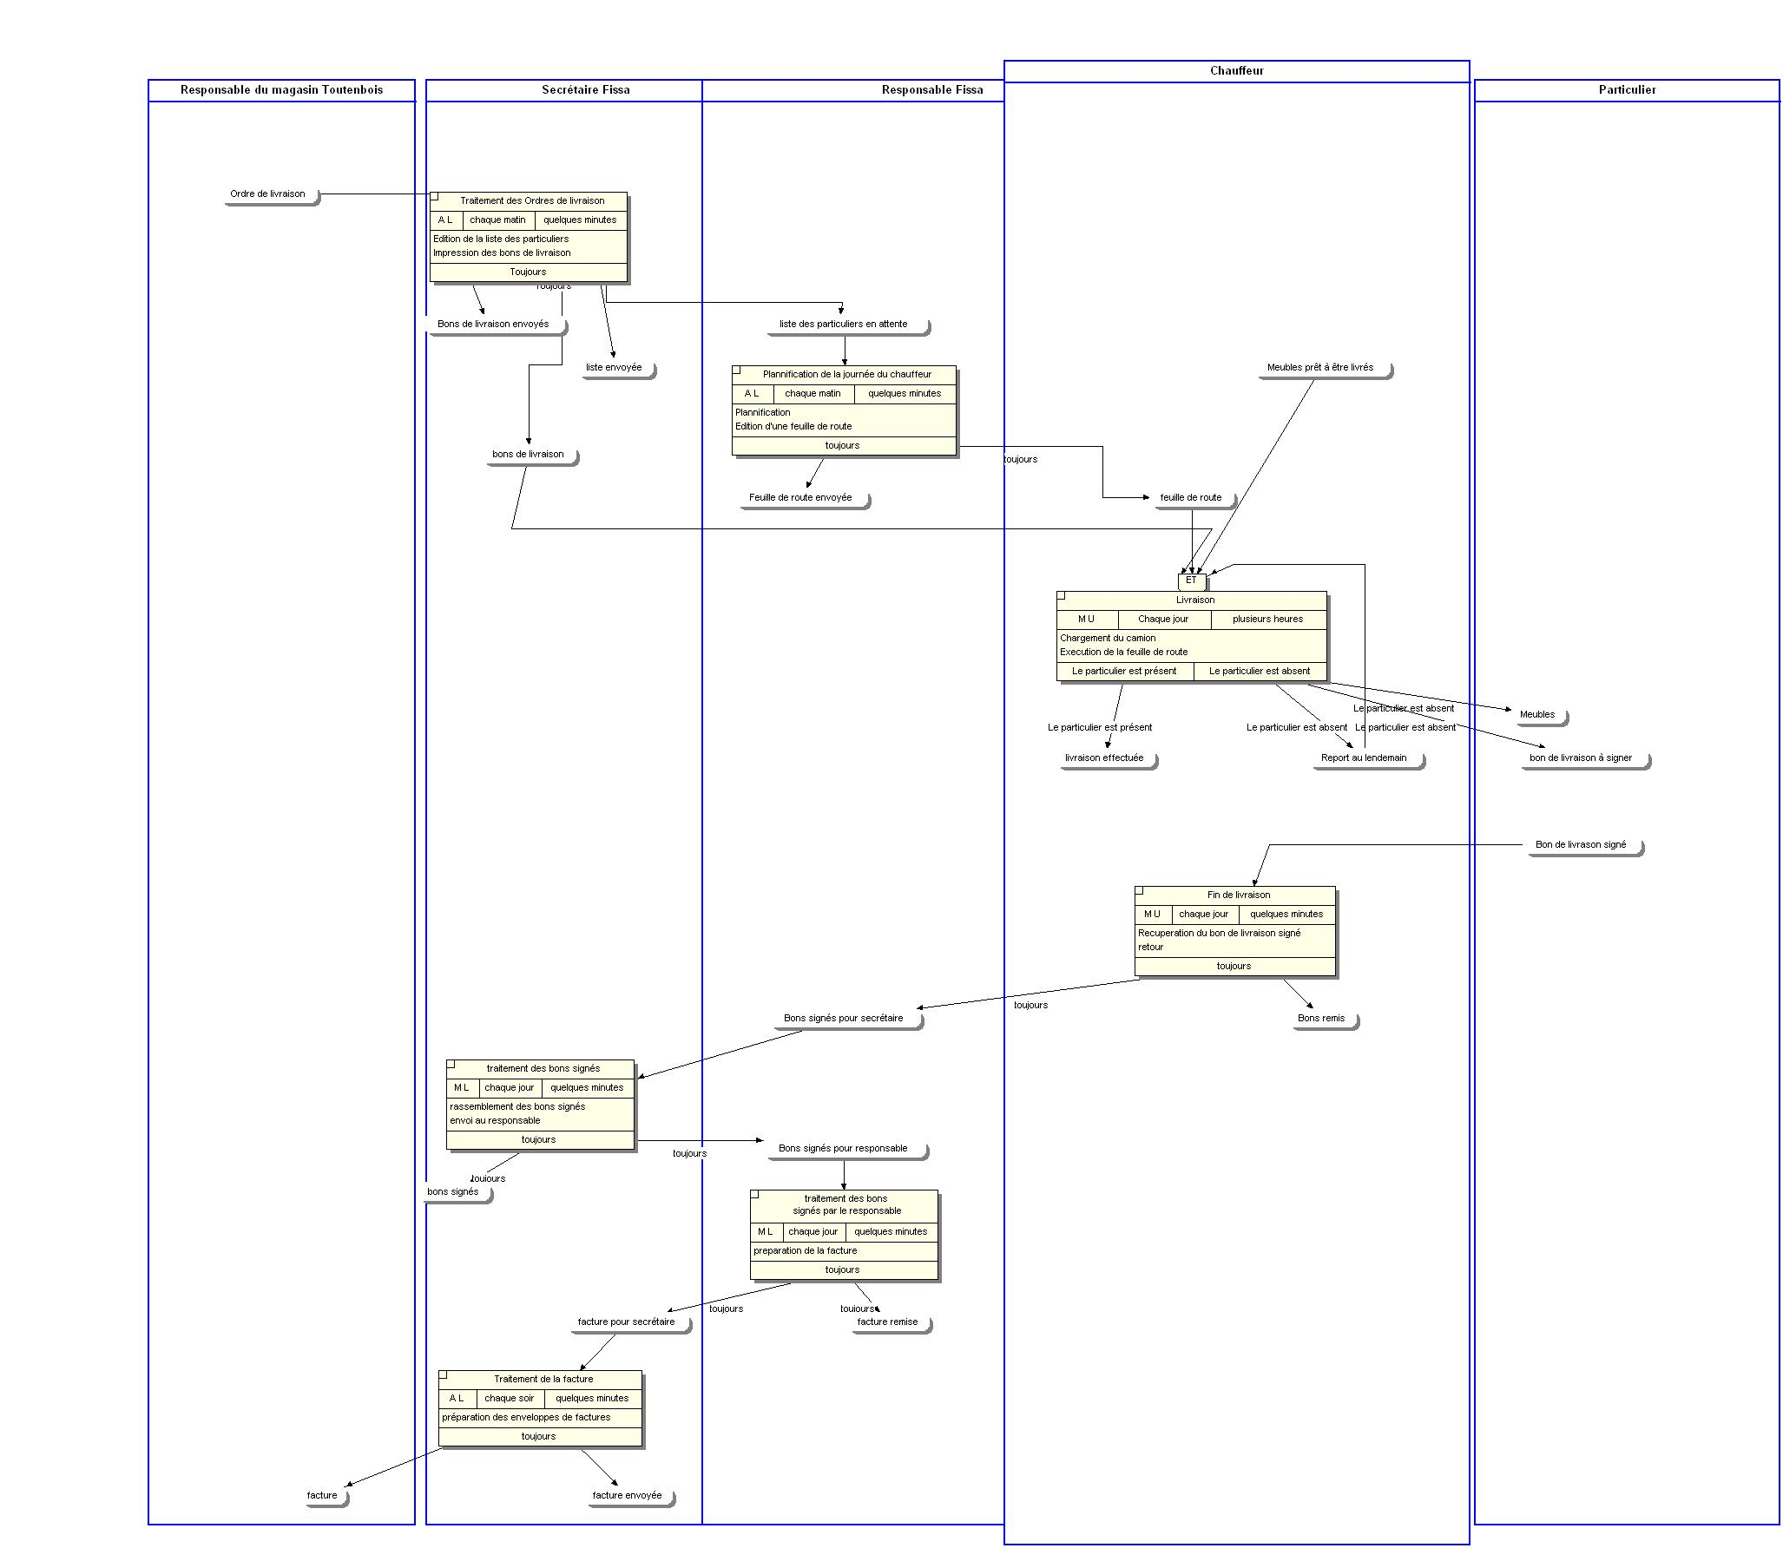

Modèle Conceptuel des Données
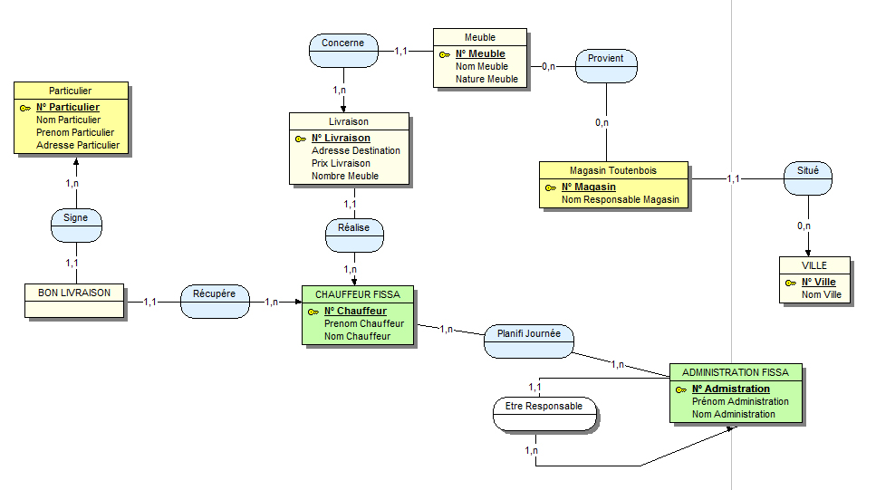

L'interface du logiciel

Type d'interface Access

Page de login :
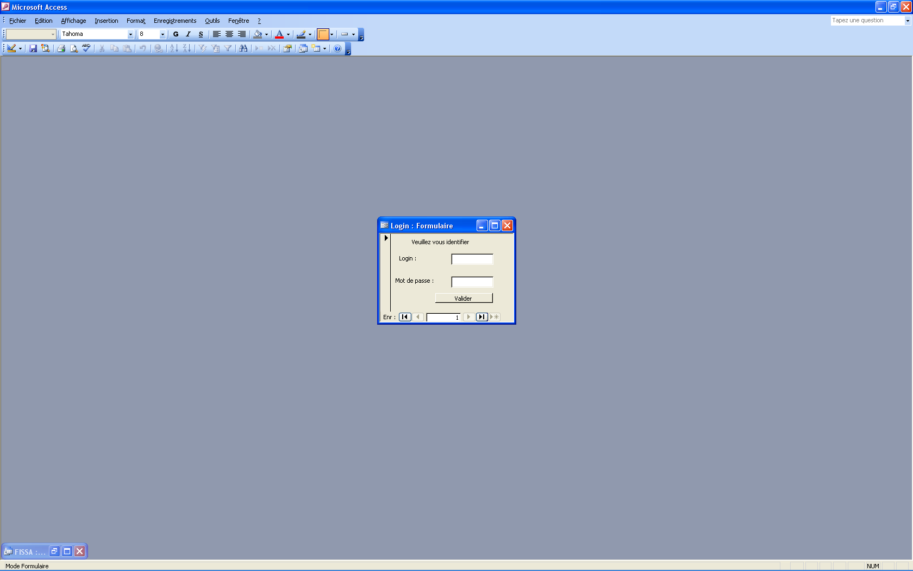
Permet d’identifier l’utilisateur du logiciel.

Menu du responsable :
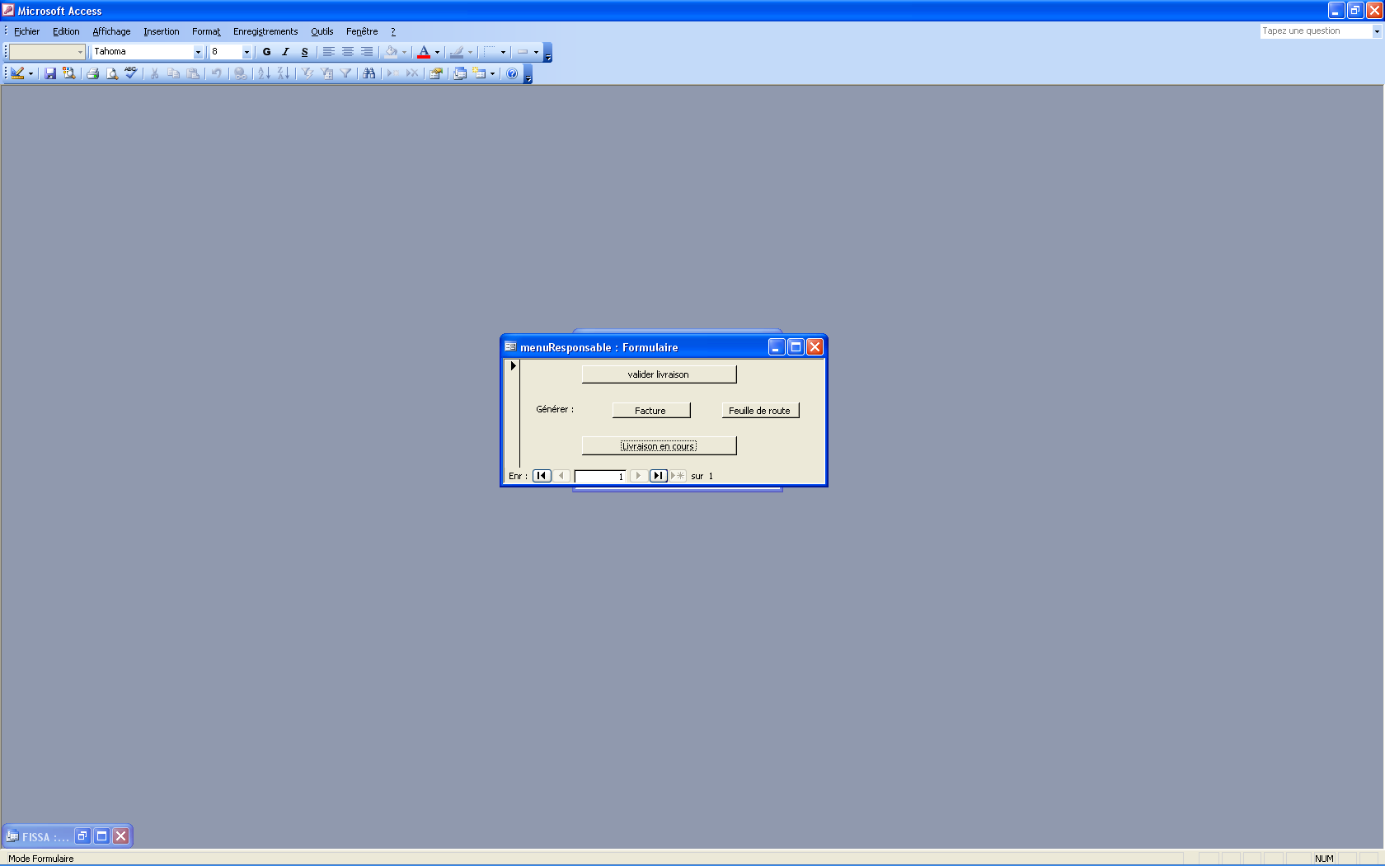
Menu personnalisé du responsable.

Menu du secrétaire :
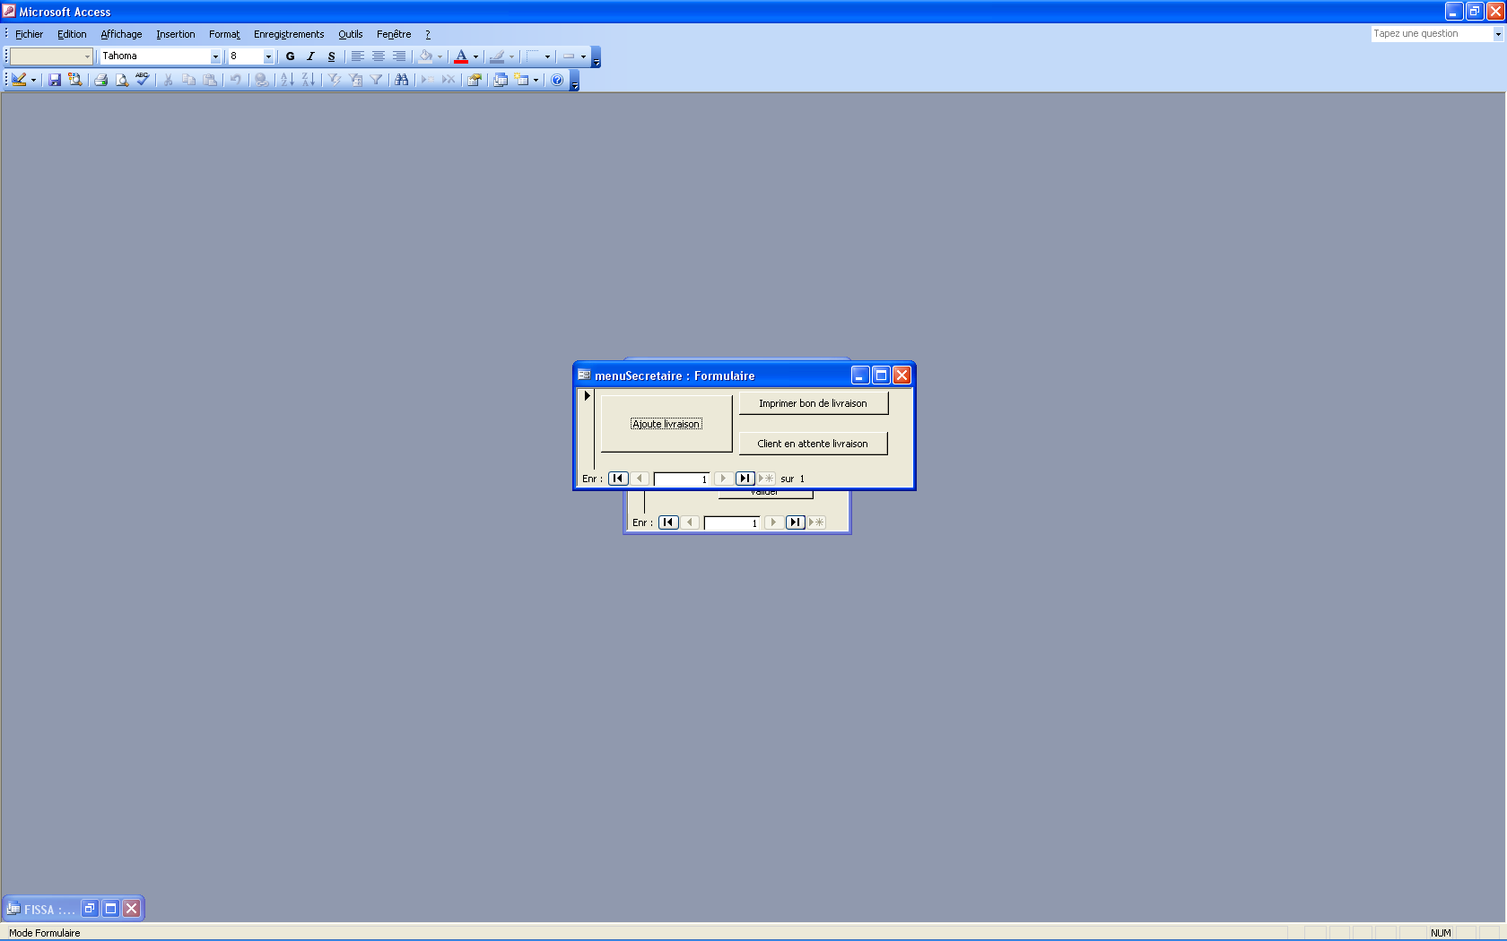
Menu personnalisé de la secrétaire.
Validation des livraisons :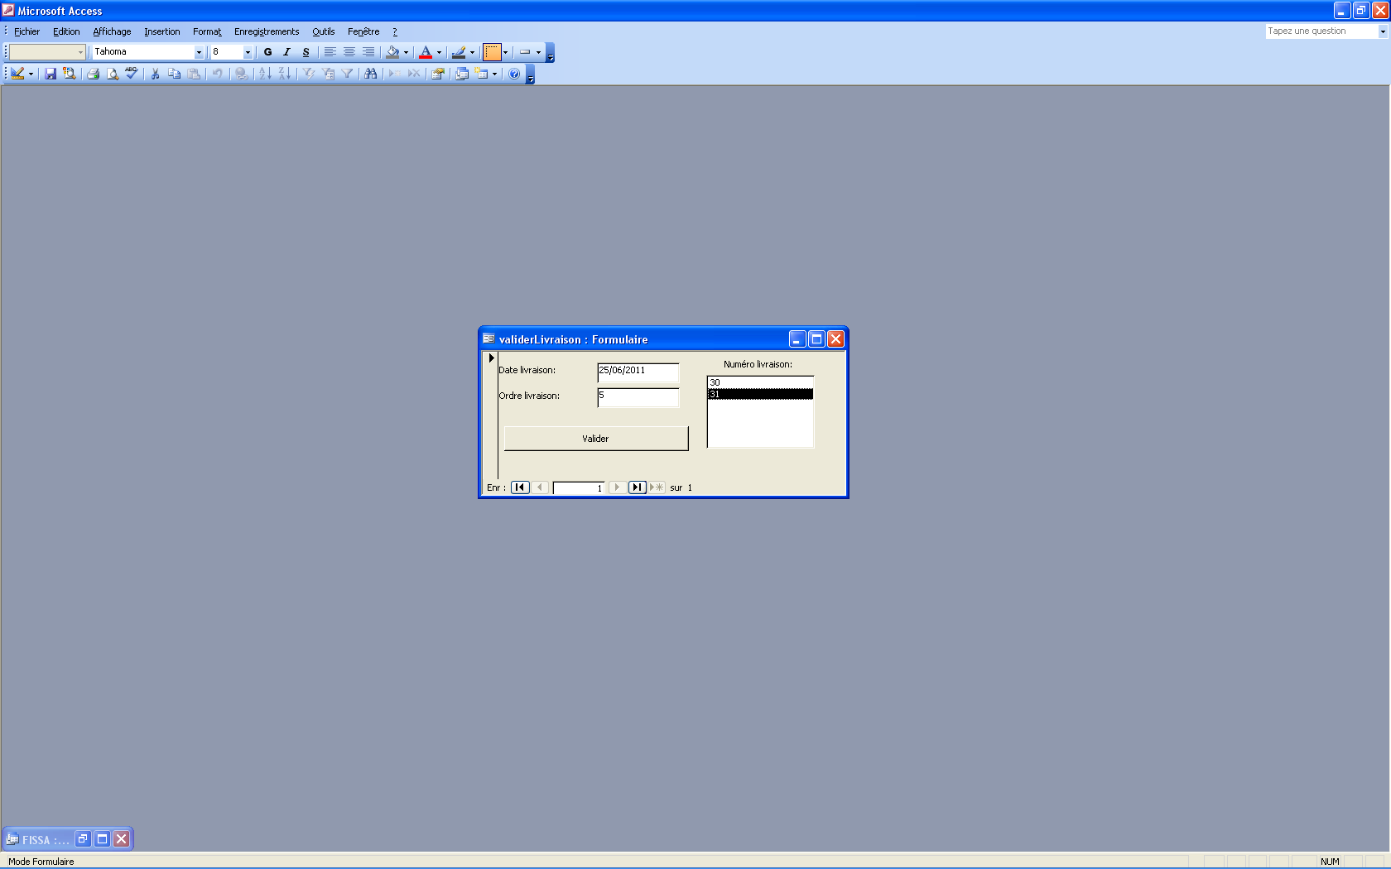
Permet au responsable de valider les commandes.

Les interfaces spécifiques

Les détails techniques

Méthode de conception

Les tests
- Test d’entrée d’un nouveau client
On test que l’on ne peut pas entrés plusieurs fois le même client mais autant de client différent que l’on désir.
Exemple : Thomas Martin
- Test d’ajout d’une nouvelle commande
On test que le formulaire dot avoir un client et au moins un meuble pour être validé.
- Test d’ajout de meuble dans la commande
On test aussi que l’un peut ajouter autant de meuble que l’on veut et même plusieurs fois.
- Test d’affichage des livraisons en cours
On test que tout les livraisons en cours sont afficher et pas les déjà livré
- Test d’affichage des factures
On test que toute les facture éditer sont affichée
- Test d’affichage de la feuille de route
On test que toutes les livraisons en cours sont afficher dans la feuille de route
- Test d’affichage des livraisons terminées
On test que seul les livraisons déjà livrée soit affichée

Calendrier de réalisation

N° Semaine | Nature des travaux | Timoté B | Etienne GV | Arnaud L | Julien G | Pablo L
18 | création d'un site de partage de projet : PBWork ajout des premières idées sur le site | 0,5 | 2 | 1 | 0 | 0,5
19 | récapitulatif des différents documents servant pour FISSA | 0 | 1 | 3 | 0,5 | 0
20 | Brouillon des premiers schémas avec les premières corrections apportés | 0 | 3 | 2 | 0 | 0
21 | Création des schémas sous Win-design | 0,5 | 0,5 | 1 | 0,5 | 0,5
22 | Rédaction du rapport de réalisation, création des schémas sous Win-design, et des dernières corrections apportées | 1 | 1 | 3 | 1 | 1
25 | Reprise des MOT, MCD et schémas relationnel | 0,5 | 0,5 | 0,5 | 0,5 | 0,5
26 | choix du langage pour le logiciel | 1 | 1 | 1 | 1 | 1
27 | Création a la main des bases de données sous Access et partage du projet sur le réseau de l'IUT | 0 | 1 | 4 | 0 | 0
28 | Réflexion sur les interfaces utilisateur | 2 | 3 | 1 | 0 | 0
29 | Proposition de l'interface pour le logiciel et proposition des premiers algorithmes | 2 | 2 | 2 | 0 | 0
30 | Réflexion sur l'aspect applicatif pour le logiciel (requêtes, formulaires, affichage) | 2 | 2 | 4 | 0 | 0
31 | Correction des premiers éléments ajoutés dans le projet | 1 | 1 | 1 | 0 | 0
32 | Second ajout de fonctionnalités (requêtes, formulaires, affichage) | 2 | 2 | 2 | 2 | 2
33 | Correction des problèmes dans le projet et premier test | 5 | 5 | 5 | 5 | 5
34 | Création des formulaires, des requêtes et des états pour Access. Correction final de l’ensemble des schémas réalisé sous Win-design | 2 | 1 | 3 | 0 | 0
35 | Test du projet Préparation du rapport | 1 | 1 | 3 | 0 | 0
37 | Préparation de l'oral | 0,5 | 0,5 | 0,5 | 2 | 2
 | total durée (h) | 21 | 27,5 | 37 | 12,5 | 12,5

Conclusion

Ce projet nous a permit de maitrise l’outil Access avec un sujet professionnel. Nous avons après a coordonnée nos action pour avancer le projet d’un seul tenant.
Pour cela nous avons du trouver une manière de repartir les taches efficacement afin d’optimiser notre temps de travail par le biais d’un calendrier des taches à accomplir.
Nous avons par ailleurs ajouté des fonctionnalités qui nous semblent nécessaires pour la mise en place d’un tel système d’information dans une entreprise tel que le system de login pour identifier l’utilisateur et l’adapter a celui-ci.
Nous avons eu des problèmes pour d’interaction entre les formulaires notamment pour trouver la fonction d’appelle d’un second formulaire à partir du premier.

